Введение в высшую математику

Практическое задание №5

# 

5.1.

Вектор – это частный случай матрицы 1хN и Nх1. Повторите материал для векторов, уделяя особое внимание умножению A∙B.

Вычислите, по возможности не используя программирование: (5Е)–1, где Е – единичная матрица размера 5х5.

5.2.

Вычислите определитель:

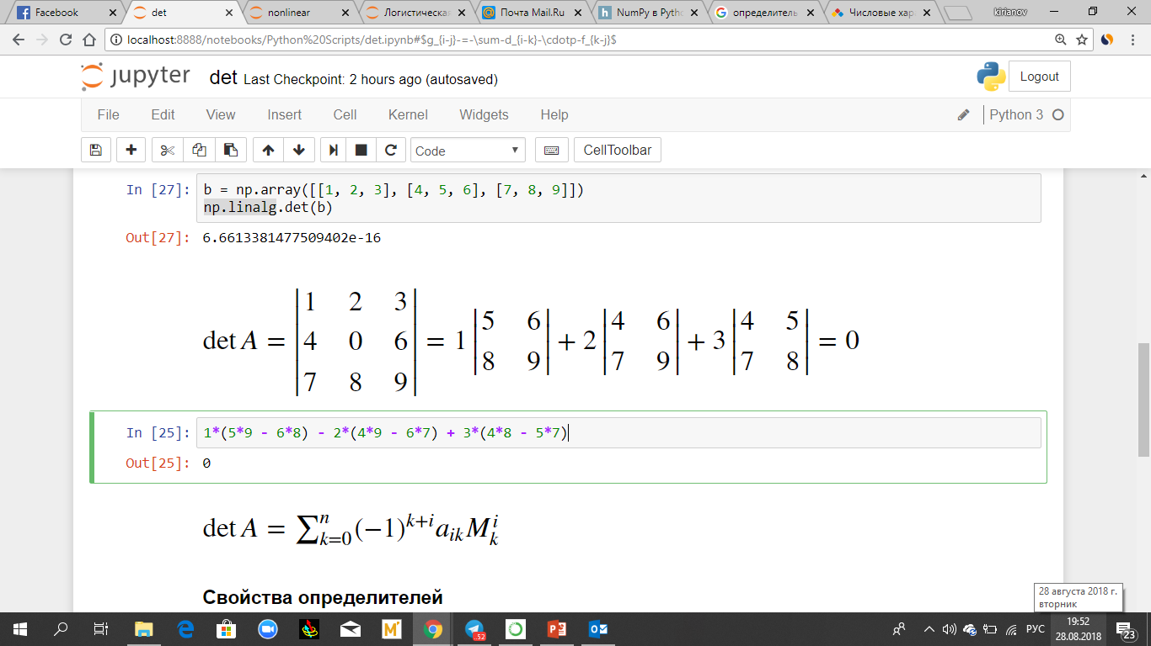

5.3.

1. Вычислите матрицу, обратную данной:



2. Приведите пример матрицы 4х4, ранг которой равен 1.

5.4.

Вычислите скалярное произведение двух векторов:

(1, 5) и (2, 8)

5.5

Вычислите смешанное произведение трех векторов:

(1, 5, 0), (2, 8, 7) и (7, 1.5, 3)